ДОСТОЙНАЯ ОПЛАТА ТРУДА –
ГЛАВНЫЙ РЫЧАГ СОХРАНЕНИЯ КАДРОВ

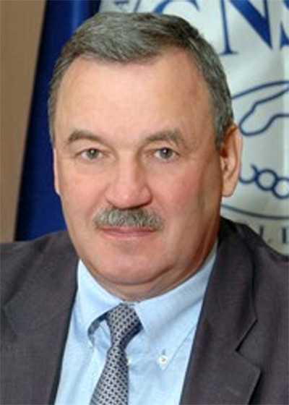 | Олег БУДЗА,  председатель  Национальной конфедерации  профсоюзов Молдовы

По опыту, приобретенному за длительную работу в профсоюзах, знаю: если у людей нет достойной зарплаты, они протестуют ногами – ищут то место на земле, где могут получить средства на содержание семьи.
В Молдове в соответствии с положением закона от 2000 года «О порядке установления и пересмотра минимальной заработной платы» пересмотр размера минимальной зарплаты осуществляется Правительством после предварительных консультаций с патронатом и профсоюзами не реже одного раза в год.
Основанием для этого служит существенное изменение индекса потребительских цен и динамика изменения средней заработной платы по национальной экономике за соответствующий период, объёмов внутреннего валового продукта, производительности труда, а также прожиточного минимума в его стоимостном выражении.
Профсоюзы считают, что определённое продвижение, хотя небольшими темпами, всё же есть, потому что только в этом году будет рост валового внутреннего продукта на уровне 4,5%. Это неплохой показатель.
В профцентре мы встречались с представителями Международного валютного фонда, так вот они нам доказывали, что надо поставить ограничение по увеличению заработной платы, потому что может вырасти инфляция. Но следуя таким рекомендациям, мы теряем кадры.
Размер минимальной зарплаты в стране составляет 59 долл., и не меняется с 2014 года, что очень плохо. А тарифная ставка первого разряда, применяемая в бюджетной сфере, составляет 65 долл. Минимальный размер заработной платы в секторе здравоохранении – 117 долл.
Гарантированный минимальный размер заработной платы в реальном секторе с 1 мая 2018 года составляет 154 долл. Таким образом, создается существенный разрыв между минимальной заработной платой за схожий труд в различных сферах экономики. Больше того, происходят парадоксальные вещи, когда в некоторых бюджетных отраслях заработная плата выше, чем в реальном секторе экономики. То есть там явно работают теневые схемы получения заработной платы в конвертах.
Мы неоднократно направляли в адрес Правительства Республики Молдова требования об изменении законодательной базы сферы оплаты труда ввиду установления единой минимальной заработной платы в стране, которая применялась бы в качестве минимальных гарантий оплаты труда в бюджетном и реальном секторах экономики.
Нынешняя система оплаты труда в Молдове вызывает оправданное недовольство со стороны некоторых категорий работников государственного сектора по сравнению с реальным сектором, так как она является фрагментарной, неравной, с разными подходами к разным категориям служащих. К примеру, судьи, прокуроры, таможенники получают высокие зарплаты, а многие другие специалисты получают низкие, и между этими категориями идут споры.
По этим причинам профсоюзы потребовали разработать новую концепции системы оплаты труда в бюджетной сфере, справедливой и достойной. Состоялось заседание Трехсторонней комиссии, куда входят представители от патроната, профсоюзов и Правительства, на котором рассматривалась новая концепция реформирования системы оплаты труда.
Надеемся, единая система оплаты труда в бюджетном секторе позволит нам значительно увеличить оплату труда учителей, медиков, работников культуры, госслужащих и выровнять определенные категории. По настоянию профсоюзов закон с учётом критических замечаний начнет действовать с 1 декабря 2018 года.
Считаем, что это очень большим достижением. Ориентиром для нас должна служить система, которая есть в Европе, а именно: минимальная заработная плата должна быть на уровне 50–60% от минимальной потребительской корзины.
В стране произошли определённые изменения, с которыми профсоюзы боролись, но часть из которых поддержали. Введён единый налог на доходы физических лиц. Понятно, что для высокооплачиваемых категорий это хорошо, а для других – не особенно. В то же время работодателям понизили ставки отчислений на 5 процентных пунктов в кассу национального социального страхования и на 5 пунктов отчисления в бюджет. Надеемся, вскоре мы увидим, что в реальном секторе экономики начали увеличиваться заработные платы, потому что возможности для этого появились.
Вообще это основная позиция, по которой мы с работодателями сходимся: если сегодня не решить вопрос повышения заработной платы в реальном секторе экономики, то очень скоро можно остаться без кадров. Уже сегодня нехватает квалифицированных работников в легкой промышленности, в строительстве, на транспорте. Они просто уехали, их в республике нет, и никакие уговоры здесь не помогут.
Следует отметить и тот факт, что в результате индексации пенсий минимальная пенсия по возрасту, начиная с 1 апреля 2018 года, составляет 62 долл., что превышает сумму минимальной заработной платы в стране. Таким образом, мы ведём политику постепенного приравнивания размера минимальной заработной платы в стране к прожиточному минимуму с учетом стоимостного выражения минимальной заработной платы в других государствах и регионах.
Большое подспорье в нашей борьбе оказывают женские комиссии профсоюзов, которые очень активно действуют. Когда мы встречались с парламентариями, наши женщины такую минимальную потребительскую корзину положили на стол и показали депутатам: «Посмотрите в реальном выражении, на что предлагается проживать». И когда видели вот эту маленькую потребительскую корзинку, то все охали и ахали, это произвело впечатление гораздо большее, чем когда приводишь факты в докладах.
Мы считаем, что для соблюдения принципа «равнозначный труд – равнозначная оплата» в Республике Молдова даже была введена единая минимальная зарплата, и по всей стране в размере 50% средней заработной платы по экономике.
Мы провели очень много мероприятий, которые помогли нам начать реальную – подчеркиваю: реальную – борьбу с неформальной экономикой. Ужесточили санкции, налоговая инспекция активно борется с выплатами заработной платы в конвертах, значительно увеличились отчисления от физических и юридических лиц в бюджет. Это большие поступления, которые, будем надеяться, используют в том числе и на повышение зарплаты тем, кто работает легально.
Считаем, что линия ВКП правильная, выводы и меры, которые заложены в аналитической записке и постановлении Исполкома поддерживаем. Заработная плата должна быть на уровне минимального прожиточного уровня и выше, тогда наши трудящиеся, члены профсоюзов, все мы будем жить достойно.

